LAPORAN MAGANG

PEMBUATAN PROTOTYPE WEBSITE PEMASARAN PT. NAHLA CITRA MULIA GROUP

Disusun Oleh:

- FIRDATUS SHOLICHAH (3011810020)
- MUHAMMAD ERIANSYAH SETYA P. (3011810034)

PROGRAM STUDI INFORMATIKA
UNIVERSITAS INTERNASIONAL SEMEN INDONESIA
GRESIK
2021
LAPORAN MAGANG

PEMBUATAN PROTOTYPE WEBSITE PEMASARAN PT. NAHLA CITRA MULIA GROUP

Disusun Oleh :

- FIRDATUS SHOLICHAH (3011810020)
- MUHAMMAD ERIANSYAH SETYA P. (3011810034)

PROGRAM STUDI INFORMATIKA
UNIVERSITAS INTERNASIONAL SEMEN INDONESIA
GRESIK
2021

LEMBAR PENGESAHAN

LAPORAN MAGANG
DI PT NAHLA CITRA MULIA GROUP
(Periode : 23 Agustus – 23 September 2021)

Disusun Oleh:
FIRDATUS SHOLICHAH (3011810020)
MUHAMMAD ERIANSYAH SETYA P. (3011810034)

Mengetahui,  Kepala Prodi Informatika UISI  Doni Setyo Pambudi, S.Kom., M.Kom., M.CE., CBROPS  NIP. 8816230 |  | Menyetujui,  Dosen Pembimbing Magang  Taufiqotul Bariyah, S.Kom., M.IM., MCE  NIP. 9019314

Gresik, 03 Januari 2022
PT. NAHLA CITRA MULIA GROUP

Menyetujui,
Pembimbing Lapangan

(Muhammad Rizal Rosidin, S.T)

KATA PENGANTAR

Puji dan syukur kepada Tuhan Yang Maha Esa atas segala karunianya sehingga penulis dapat menyelesaikan laporan magang ini dengan baik. Tujuan pembuatan laporan magang ini yaitu sebagai salah satu syarat untuk memenuhi kegiatan akademik mata kuliah magang dari program studi Informatika Fakultas Teknologi Informasi dan Kreatif Universitas Internasional Semen Indonesia (UISI). Laporan ini disusun berdasarkan hasil yang telah ditempuh selama pelaksanaan magang dalam kurun waktu satu bulan, terhitung dari tanggal 23 Agustus 2021 sampai dengan 23 September 2021 di PT.Nahla Citra Mulia Group Sidoarjo, Jawa Timur. Dengan terselesainya laporan magang ini, maka penulis mengucapkan banyak terima kasih yang sebesar-besarnya atas bantuan dan dukungan, baik materi maupun non-materi yang diberikan kepada penulis selama magang berlangsung secara khusus kepada :
- Doni Setio Pambudi, S.Kom., M.Kom., M.CE Selaku Kepala Prodi Infomatika Universitas Internasional Semen Indonesia
- Taufiqotul Bariyah, S.Kom., M.IM Selaku Pembimbing Magang
- Muhammad Rizal Rosidin, S.T Selaku Pembimbing Lapangan Magang
- Semua pihak yang tidak dapat penulis sebut satu persatu.
Semoga Allah SWT senantiasa melimpahkna karunia-NYA dan membalas segala amal budi kepada semua pihak yang sudah penulis sebut. Semoga laporan magang ini dapat bermanfaat bagi penulis dan semua pihak yang membacanya.

Gresik, 03 Januari 2022

Penulis
DAFTAR ISI
LEMBAR PENGESAHAN i
KATA PENGANTAR ii
BAB I 1
PENDAHULUAN 1
1.1 Latar Belakang 1
1.2 Tujuan dan Manfaat 1
1.2.1 Tujuan 1
1.2.2 Manfaat 2
1.3 Metodologi Pengumpulan Data 2
1.4 Waktu dan Tempat Pelaksanaan Magang 3
1.5 Nama Unit Kerja Tempat Pelaksanaan Magang 3
BAB II 3
PROFIL PT NAHLA CITRA MULIA GROUP 4
2.1 Sejarah dan Perkembangan PT Nahla Citra Mulia Group 4
2.2 Visi dan Misi PT Nahla Citra Mulia Group 4
2.2.1 Visi 4
2.2.2 Misi 4
2.3 Lokasi PT Nahla Citra Mulia Group 5
2.4 Struktur Organisasi PT Nahla Citra Mulia Group, Tbk 5
2.5 Produk 5
BAB III 7
TINJAUAN PUSTAKA 7
3.1 User Interface 7
3.2 User Experience 7
3.3 Adobe XD 7
3.4 Website 8
3.5 Aplikasi 8
BAB IV 9
PEMBAHASAN 9
4.1 Kegiatan Magang 9
4.2 Tujuan Penelitian 9

4.3 Desain UI/UX d 10
4.3.1 Front End 10
4.3.2 Back End 12
4.4 Pengembangan Website 13
4.5 Jadwal Magang 14
BAB V 15
KESIMPULAN DAN SARAN 15
5.1 Kesimpulan 15
5.2 Saran 15
REFERENCES 16
LAMPIRAN 17
1. Copy Surat Keterangan Diterima Magang 17
1. Copy Surat Keterangan Selesai Magang 18
2. Dokumentasi Kegiatan 19

DAFTAR GAMBAR

Gambar 4 1 Tampilan Awal Website Pemasaran 10
Gambar 4 2 Tampilan Filter Pencarian Properti 10
Gambar 4 3 Tampilan Promo Properti 11
Gambar 4 4 Tampilan Berita 11
Gambar 4 5 Tampilan Deskripsi Keunggulan 12
Gambar 4 6 Tampilan Awal Memasukkan Data 12
Gambar 4 7 Tampilan Hasil Data Yang Diinputkan 13

DAFTAR TABEL
Tabel 2 1 Pengalaman Proyek 5
Tabel 4 1 Kegiatan Magang 9
Tabel 4 2 Jadwal Magang 14

BAB I

PENDAHULUAN
  - Latar Belakang
Hidup dalam era perkembangan teknologi informasi saat ini, memberikan kemudahan dalam berbagai bidang. Sejalan dengan hal itu diperlukan sumber daya manusia (SDM) yang mampu mendayagunakan kemampuannya di segala bidang khususnya di bidang teknologi informasi dalam dunia kerja yang sebenarnya. Mahasiswa sebagai salah satu anggota masyarakat akademis di lingkungan Universitas Internasional Semen Indonesia (UISI) diharapkan mampu menjadi lulusan yang berkualitas, inovatif, berpola pikir entrepreneur dan berkontribusi nyata bagi masyarakat.
Departemen Informatika sebagai salah satu program studi di UISI yang menyelenggarakan pengajaran dengan berpedoman pada kurikulum sesuai dengan KKNI, asosiasi profesi, kebutuhan industri dan masyarakat. Oleh karena itu, UISI diharapkan mampu mencetak lulusan yang berkualitas dan mampu mengimplementasikan ilmu yang diperoleh saat mengikuti perkuliahan sebagai pondasi dalam menghadapi dan menyelesaikan berbagai permasalahan yang terjadi pada dunia kerja. Permasalahan yang terjadi dalam dunia kerja berbeda dengan permasalahan saat perkuliahan. Dengan situasi tersebut, mahasiswa Informatika dituntut untuk mengikuti dan beradapatasi dengan lingkungan pekerjaan sehingga setelah memasuki dunia kerja telah memiliki bekal yang cukup dan siap menghadapi pekerjaan.
Oleh sebab itu diperlukan adanya kerja praktik sebagai perantara dan wawasan mahasiswa tentang perkembangan teknologi yang ada di dunia kerja. Selain itu juga mahasiswa dapat menerapkan ilmu yang didapat selama kuliah ke dalam dunia kerja. Dalam Laporan Pelaksanaan Magang ini penulis telah melaksanakan kegiatan magang di PT. Nahla Citra Mulia Group.
  - Tujuan dan Manfaat

    - Tujuan
- Umum
- Memperoleh pengalaman kerja dan mendapat peluang untuk berlatih menangani masyarakat
- Memberikan pengalaman kerja profesional bagi mahasiswa di dunia kerja
- Menerapkan ilmu yang didapat selama kuliah ke dalam dunia kerja
- Khusus
- Untuk memenuhi beban satuan kredit semester (SKS) yang harus ditempuh sebagai persyaratan akademis di Jurusan Informatika UISI
- Membantu menyelesaikan permasalahan yang ada di PT Nahla Citra Mulia Group .
    - Manfaat
Manfaat dari pelaksanaan magang (Studi kasus ) di PT Nahla Citra Mulia
Group adalah sebagai berikut:
- Bagi Perguruan Tinggi
- Dapat menjalin kerjasama antara mahasiswa dan perusahaan
- Perguruan tinggi akan lebih dikenal di dunia perusahaan
- Perguruan tinggi dapat meningkatkan lulusannya melalui pengalaman magang Bagi Perusahaan
- Bagi Mahasiswa
- Dapat meningkatkan wawasan
- Berkesempatan untuk mendapatkan pekerjaan
- Memperluas hubungan baik dengan rekan perusahaan

  - Metodologi Pengumpulan Data
Metode pengumpulan data yang dilakukan dalam pelaksaaan Kerja Praktik ini
menyangkut 3 hal yaitu, interview, observasi, dan dokumentasi.
- Metode Interview
Metode Interview merupakan suatu metode yang dilakukan dengan pertemuan antara 2 orang yang saling tanya jawab untuk membahas suatu permasalahan tertentu. Dalam Kerja Praktik ini kami melakukan interview dengan Pembina lapangan.
- Metode Observasi
Metode Observasi merupakan suatu metode yang dilakukan dengan proses cukup kompleks dimana peneliti harus mengamati secara langsung permasalahan yang ada dan mencatat hal – hal penting yang ditemukan agar dapat mendapat kesimpulan dari hasil yang diamati. Dalam Kerja Praktik nantinya metode ini dilakukan dengan cara langung melakukan tindakan pada sistem yang dituju.
- Metode Dokumentasi
Metode Dokumentasi merupakan suatu metode yang dilakukan dengan mengabadikan suatu proses, kejadian, atau permasalahan dalam bentuk gambar, tulisan, hingga suatu rekaman suara. Metode ini dilakukan dengan membuat dokumentasi/laporan dari tindakan yang sudah dilakukan pada suatu sistem di PT Nahla Citra Mulia Group.
  - Waktu dan Tempat Pelaksanaan Magang
Lokasi : PT Nahla Citra Mulia Group
Jl. Raya Lingkar Timur KMI No.108 C Prasung - Buduran 61252
Sidoarjo
Waktu : 23 Agustus – 23 September 2021
  - Nama Unit Kerja Tempat Pelaksanaan Magang

Unit Kerja : Seksi Aplikasi dan Pengembangan Produk.
BAB II

PROFIL PT NAHLA CITRA MULIA GROUP

- Sejarah dan Perkembangan PT Nahla Citra Mulia Group
Proyek perumahan “Nahla Land” ini di inisiasi oleh PT Nahla Citra Mulia Grup untuk mengembangkan lokasi tanah kosong yang berlokasi di daerah yang cukup strategis di Jl. Lingkar Timur ,Prasung,Buduran,Sidoarjo. Proyek properti ini dimaksudkan untuk mengoptimalkan resources yang dibeli terutama pada aspek utilitas “Nahla Land Development” dan penciptaan Added Value bagi Stakeholders.
Kebijakan Pemerintah khususnya Pemerintah Daerah yang mendorong peran swasta dalam penyediaan perumahan bagi masyarakat.Konsep pembangunan properti ini mengacu kepada: Pengembangan lokasi menjadi cluster perumahan yang memenuhi kriteria perumahan untuk masyarakat berpenghasilan menengah dengan nuansa asri, ramah lingkungan dan minimalis. Pembangunan akan dilaksanakan secara bertahap dengan sistem indent dengan target penyelesaian 104 unit rumah dan ruko dalam waktu maksimal 18 bulan. Mengutamakan efisiensi dan efektifitas dalam pembangunan serta melibatkan masyarakat setempat sebagai stakeholders dalam pekerjaan fisik konstruksi rumah.

- Visi dan Misi PT Nahla Citra Mulia Group
- Visi
- Mengembangkan sebuah grup bisnis properti dengan semangat yang unggul dan penuh inovasi, sehingga menciptakan nilai tambah dalam menyediakan kehidupan yang lebih baik bagi masyarakat dan memberikan kemakmuran dan kesejahteraan bagi para pemangku kepentingan.

- Misi
- Menjadi yang terdepan dalam bisnis properti dengan menjadi yang paling unggul yang berbasis islami, profesional dan menguntungkan, sehingga menjadi pilihan pertama bagi para konsumen
- Menjadi tempat kerja yang paling menarik dan menantang bagi para karyawan
- Menjadi investasi yang paling menguntungkan bagi para pemegang saham dan menjadi berkat yang nyata bagi masyarakat dan Tanah Air serta dunia.
- Lokasi PT Nahla Citra Mulia Group
PT Nahla Citra Mulia Group berlokasi di JL. Raya Lingkar Timur KM1
No.108 C Prasung- Buduran 61252 Sidoarjo
- Struktur Organisasi PT Nahla Citra Mulia Group, Tbk
Komisaris Utama : Dimas Putra Khakiki
Wakil Komisaris : Sofyani Rosyin
Direktur Utama : Muhammad Rizal Rosidin,ST
Direktur Teknis : Roni Irwanto,ST
Direktur IT : Anggi A, S.Kom
Direktur Keuangan: Vanny Dyan

2.5 Produk
Berikut ini adalah produk dari PT Nahla Citra Mulia Group:
Tabel 2 1 Pengalaman Proyek
No | Jenis pekerjaan | Pemberi Kerja/Project | Lokasi | Periode
1 | Property Syariah | PT. Nahla Citra Mulia Group | Gresik | 2014
2 | Property Syariah | PT. Nahla Citra Mulia Group | Gresik | 2015
3 | Property Syariah | PT. Nahla Citra Mulia Group | Krian | 2015
4 | Property Syariah | PT. Nahla Citra Mulia Group | Tarik | 2016
5 | Property Syariah | PT. Nahla Citra Mulia Group | Tarik | 2017
6 | Property Syariah | PT. Nahla Citra Mulia Group | Prambon | 2018
7 | Property Syariah | PT. Nahla Citra Mulia Group | Tarik | 2019
8 | Property Syariah | PT. Nahla Citra Mulia Group | Mojokerto | 2020
9 | Property Syariah | PT. Nahla Citra Mulia Group | Puri | 2021

BAB III

TINJAUAN PUSTAKA

User Interface
User Interface (UI) adalah desain antarmuka untuk mesin dan pernagkat lunak, seperti komputer, aplikasi web, dan perangkat elektronik lainnya dengan fokus pada memaksimalkan pengalaman pengguna. UI sendiri dapat diartikan sebagai mekanisme inter-relasi atau integrasi total dari perangkat keras dan perangkat lunak yang membentuk pengalaman berkomputer. UI, khususnya pada suatu website berupa desain tampilan yang langsung akan bertatap muka dengan user pada saat pengimplementasiannya. Dimana UI pada website ini menjadi tempat dimana pengguna dapat berinteraksi dengan apa yang disediakan dari website tersebut. Seperti pada gambar 3.2, merupakan UI yang ditampilkan di ebrbagai device, UI yang ditampilkan pada tiap device memiliki konten yang sama tetapi dengan layout yang berbeda.

3.2 User Experience
User Experience adalah proses meningkatkan kepuasan user (user aplikasi, pengunjung website) dalam meningkatkan kegunaan aplikasi dan interaksi yang diberikan antara user dengan produk.UX sendiri merupakan desain yang berkolaborasi dengan berbagai lintas fungsional, mencari sweet spot antara kebutuhan pengguna, tujuan bisnis, dan kemajuan teknologi, kemudian menghasilkan magical experience melalui desain produk yang bermakna, berguna, dan menyenangkan. UX bertujuan untuk membuat suatu website atau aplikasi menjadi lebih mudah untuk digunakan dan tidak membingungkan ketika digunakan oleh user (Dewaweb, 2021).

3.3 Adobe XD
Adobe XD adalah aplikasi yang dibuat dengan tujuan untuk memudahkan para desainer aplikasi mobile dalam pengembangan. Adobe XD adalah sebuah alat yang disediakan gratis oleh Adobe untuk desain UI/UX dan prototyping berbagai platform termasuk web, ponsel, tablet, dan lainnya. Hal pertama yang diperhatikan ketika membuat aplikasi adalah start screen. Xd memiliki banyak tools untuk membuat prototype sebuah website atau aplikasi (Setiyaningsih, 19 Desember 2021)

3.4 Website
Website adalah suatu halaman web yang saling berhubungan yang umumnya berisikan kumpulan informasi berupa data teks, gambar, animasi, audio, video maupun gabungan dari semuanya yang biasanya dibuat untuk personal, organisasi dan perusahaan.website dapat dibedakan menjadi 2 yaitu web bersifat statis dan dinamis. Bersifat statis apabila isi informasinya tetap dan isi informasinya hanya dari pemilik website sedangkan web yang bersifat dinamis apabila isi informasinya selalu berubah-ubah dan dapat diubah-ubah oleh pemilik maupun pengguna website (Adani, 16 Desember 2020).

3.5 Aplikasi
Aplikasi (lebih dikenal sebagai aplikasi) adalah perangkat lunak yang menggabungkan beberapa fitur tertentu dengan cara yang dapat diakses oleh pengguna. Ada jutaan aplikasi di App Store dan toko aplikasi Android, yang menawarkan layanan aplikasi. Aplikasi sendiri adalah dasar dari ekonomi seluler. Sejak kedatangan iPhone pada 2007 dan App Store pada 2008, aplikasi telah menjadi cara utama pengguna memasuki revolusi ponsel cerdas atau smartphone. Selain itu, aplikasi telah membantu menciptakan sejumlah industri multi-miliar dolar. Misalnya, game seluler sekarang menghasilkan pendapatan lebih dari $ 30 miliar per tahun, sementara aplikasi dari perusahaan media sosial seperti Facebook secara besar-besaran berkontribusi pada pendapatan multi-miliar dolar mereka setiap kuartal.

BAB IV

PEMBAHASAN

4.1 Kegiatan Magang
Disini kami mendapatkan tugas untuk membuat prototype website pemasaran PT. Nahla Citra Mulia Group. Berikut merupakan pembagian jobdesk dari masing-masing anggota yaitu:
- Firdatus Sholichah
  - Mengumpulkan dan memasukkan data ke dalam database
  - Membuat desain UI/UX website
- Muhammad Eriansyah Setya P.
  - Membuat desain UI/UX website
  - Membuat atau proses mendevelop website
Ada beberapa kegiatan yang dilakukan selama magang yaitu:
Tabel 2 2 Kegiatan Magang
Tanggal | Kegiatan
23 Agustus 2021 | Pengenalan perusahaan, pengenalan unit kerja serta pemberian tugas
24 Agustus 2021 | Proses pencarian dan pembuatan database
28 Agustus 2021 | Pengerjaan tugas desain UI/UX dan pembuatan website
8 September 2021 | Responsi progress beserta evaluasi tugas
15 September 2021 | Finishing tugas dan kolaborasi dengan developer
23 September 2021 | Pembuatan laporan magang

4.2 Tujuan Penelitian
Penelitian ini bertujuan untuk mengembangkan pemasaran proyek PT Nahla Citra Mulia Group.

4.3 Desain UI/UX

4.3.1 Front End
a. Tampilan Awal Website Pemasaran
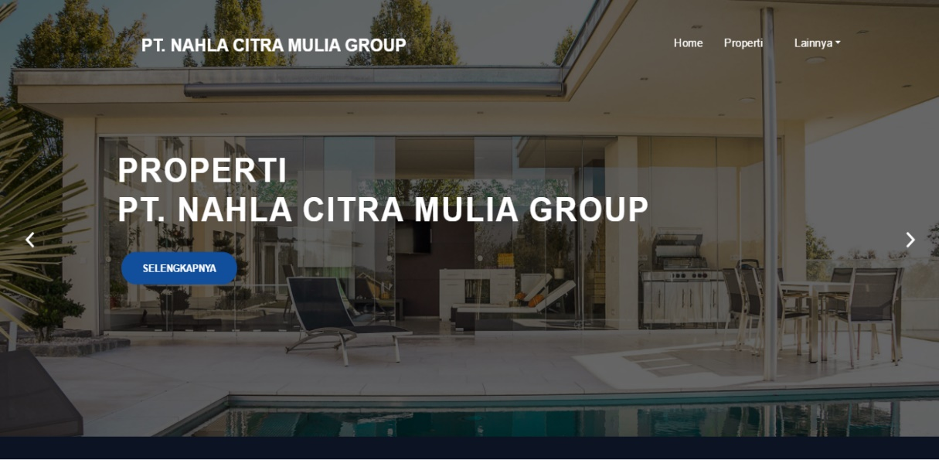
Gambar 4 1 Tampilan Awal Website Pemasaran
b . Tampilan Filte Pencarian Properti
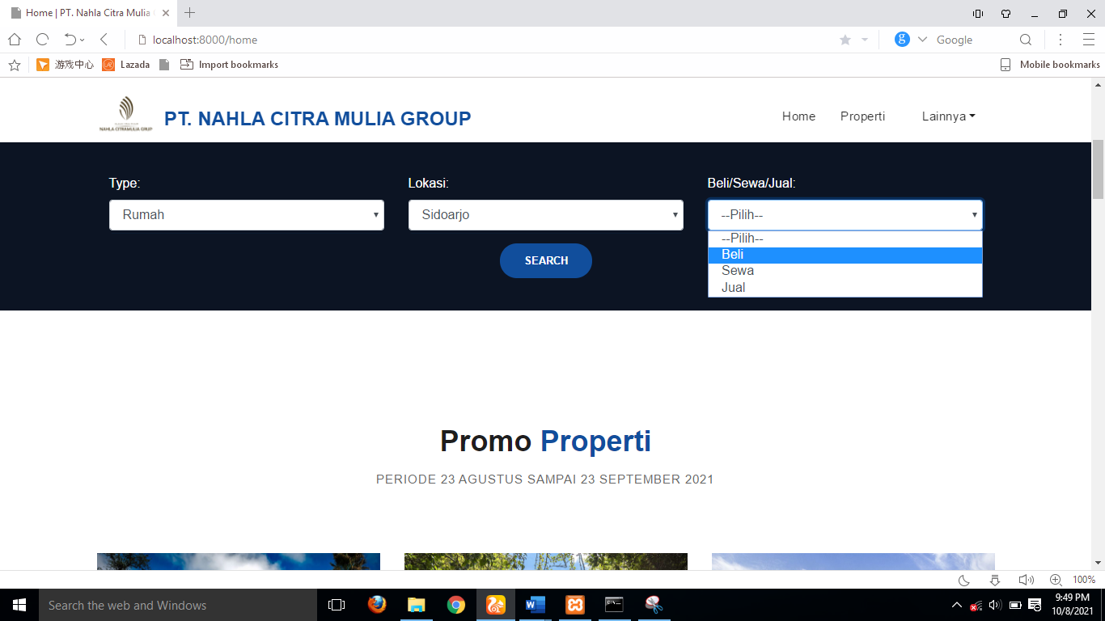
Gambar 4 2 Tampilan Filter Pencarian Properti

- Tampilan Promo Properti
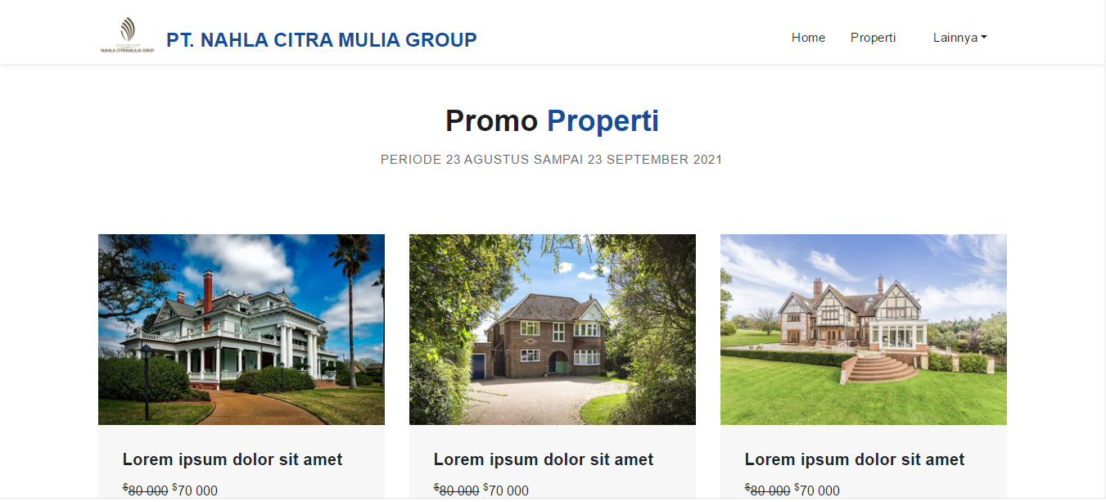
Gambar 4 3 Tampilan Promo Properti
- Tampilan Berita
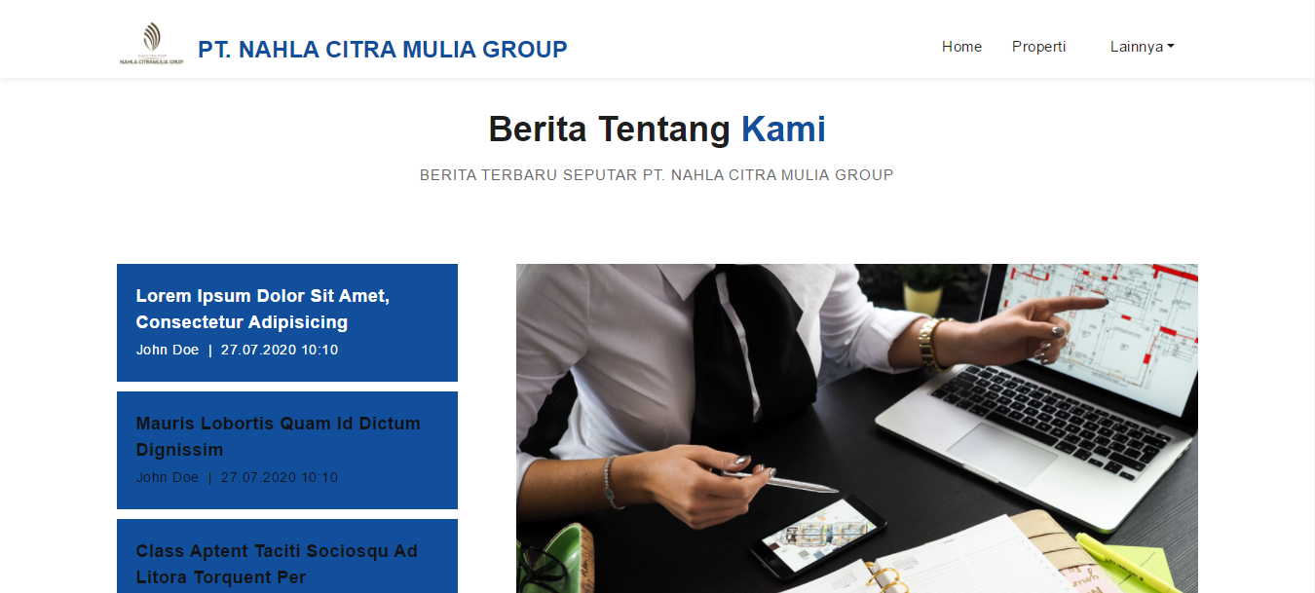
Gambar 4 4 Tampilan Berita

- Tampilan Deskripsi Keunggulan
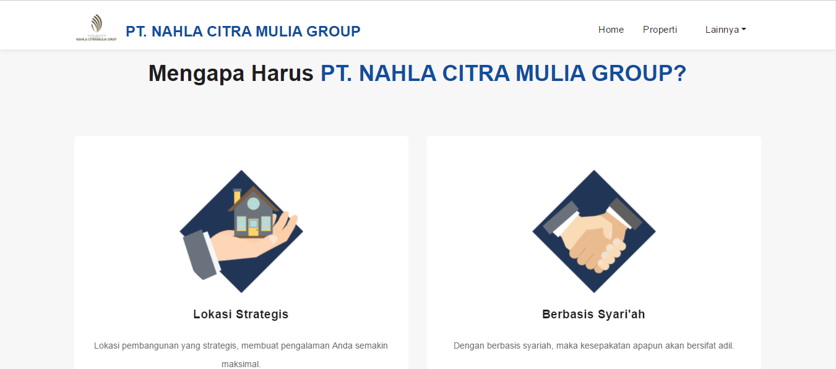
Gambar 4 5 Tampilan Deskripsi Keunggulan

4.3.2 Back End
a. Tampilan awal memasukkan data
Gambar 4 6 Tampilan Awal Memasukkan Data

b. Tampilan hasil data yang diinputkan
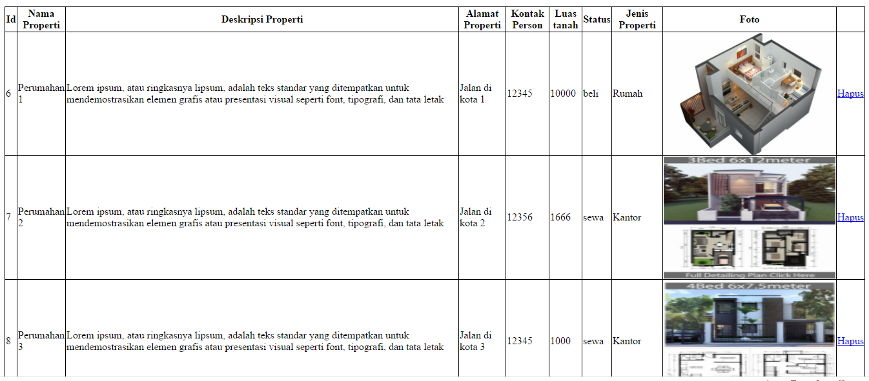
Gambar 4 7 Tampilan Hasil Data Yang Diinputkan

4.4 Pengembangan Website
Pengembangan website pemasaran bertujuan untuk memperluas pemasaran proyek. Didalam website tersebut terdapat beberapa fitur diantaranya:
  - Menampilkan list rumah berdasarkan wilayah yang difilter
  - Menampilkan company profile perusahaan PT. Nahla Citra Mulia Group
  - Menampilkan info layanan IT
  - Menampilkan promo properti
  - Dapat melakukan sewa/beli property
Dari beberapa fitur diatas diharapkan dapat membantu memperluas jangkauan wilayah properti yang dibutuhkan oleh client. Dengan adanya filter wilayah dapat lebih mudah menemukan rumah sesuai wilayah yang ingin ditempati. Sehingga lebih mudah dijangkau dan efisien.

4.5 Jadwal Magang
Tabel 2 3 Jadwal Magang
Kegiatan | Agustus
 | W1 | W2 | W3 | W4
Pengenalan Perusahaan
Study Literatur
Observasi & Pengumpulan Data
Pelaksanaan Tugas
Penulisan Laporan

BAB V

KESIMPULAN DAN SARAN

5.1 Kesimpulan
Dalam pelaksanaan kerja praktik ini penulis mendapatkan banyak pengetahuan secara nyata dalam menerapkan ilmu yang diperoleh di bangku kuliah, sehingga dapat dipraktekkan secara maksimal dan optimal ketika melaksanakan kerja praktik. Selain itu kerja praktik merupakan sarana bagi mahasiswa untuk mengenal dunia kerja nyata sekaligus mengenal lingkungan dan kondisi kerja yang nantinya akan dihadapi mahasiswa setelah lulus kuliah.
Berdasarkan uraian dalam Laporan Kerja Praktik, maka dapat disimpulkan bahwa dalam dunia kerja diperlukan tanggung jawab, ketelitian, kesabaran yang tinggi atas semua pekerjaan yang dikerjakan dan disiplin dalam mengikuti peraturan bekerja dan disiplin waktu menjadi tanggung jawab kita agar tugas-tugas yang diberikan dapat diselesaikan dengan baik dan tepat waktu. Dari permasalahan yang dihadapi penulis yaitu membantu dalam membuat prototype website pemasaran uuntuk sebuah perusahaan yang merupakan produk dari PT. Nahla Citra Mulia Group.

5.2 Saran
Ada beberapa saran kami selama kerja praktik adalah sebagai berikut:
- Dengan adanya kerja praktik diharapkan dapat menjalin hubungan yang baik antara pihak Universitas dengan pihak perusahaan tempat pelaksanaan kerja praktik PT. Nahla Citra Mulia Group.
- Karena pelaksanaan kerja praktik ditengah pandemi maka dilakukan secara online sehingga sering terkendala komunikasi. Maka dari itu, dapat dilakukan secara luring.

References
Adani, Muhammad Robith. 16 Desember 2020. Pengenalan Apa Itu Website Beserta Fungsi. Jl. Maninjau Raya No.29, Sawojajar, Kec. : s.n., 16 Desember 2020.
Dewaweb. 2021. https://www.dewaweb.com/blog/. Jl. Panjang no. 5 : s.n., 2021.
Setiyaningsih, Yunita. 19 Desember 2021. https://dianisa.com/pengertian-adobe-xd/. 19 Desember 2021.

LAMPIRAN
- Copy Surat Keterangan Diterima Magang

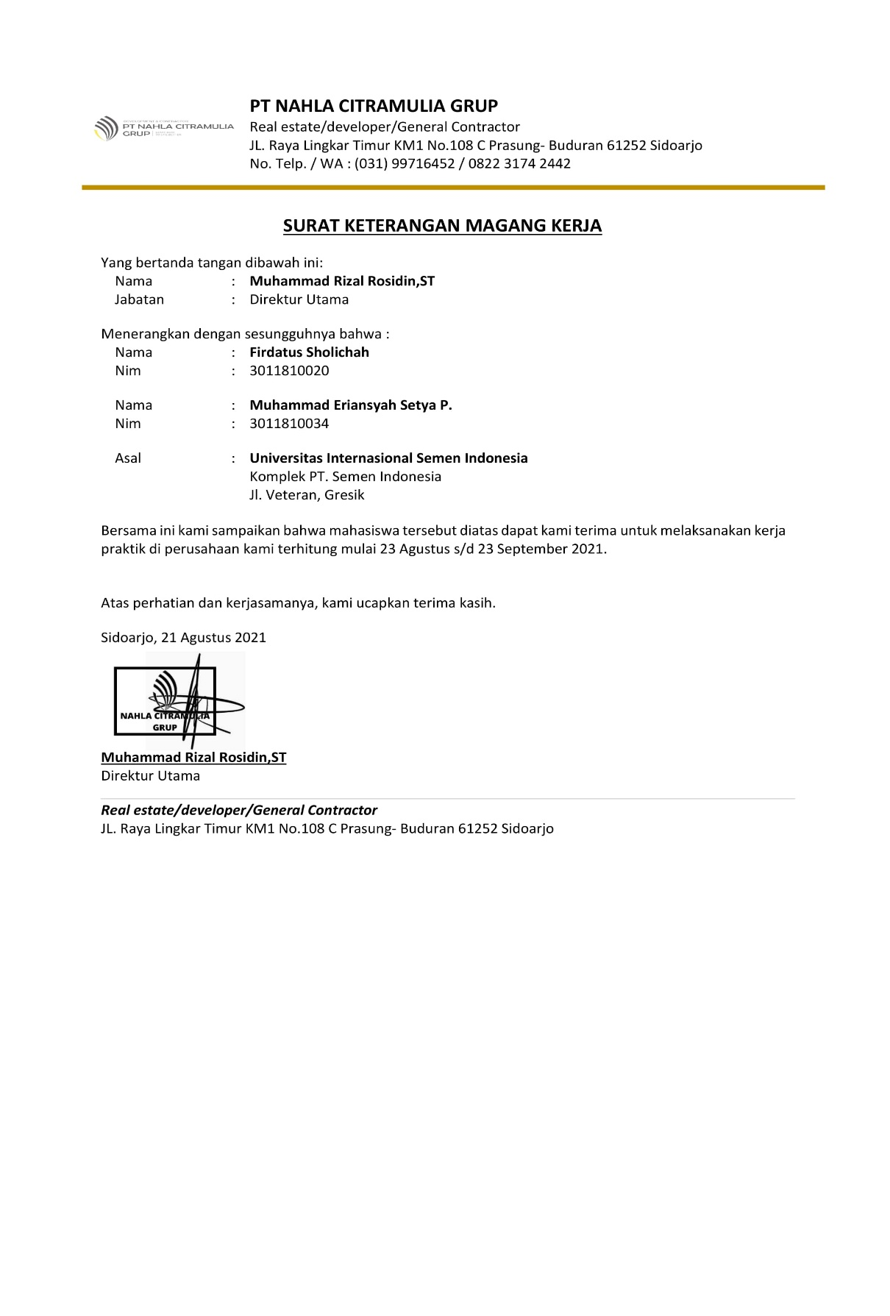
- Copy Surat Keterangan Selesai Magang

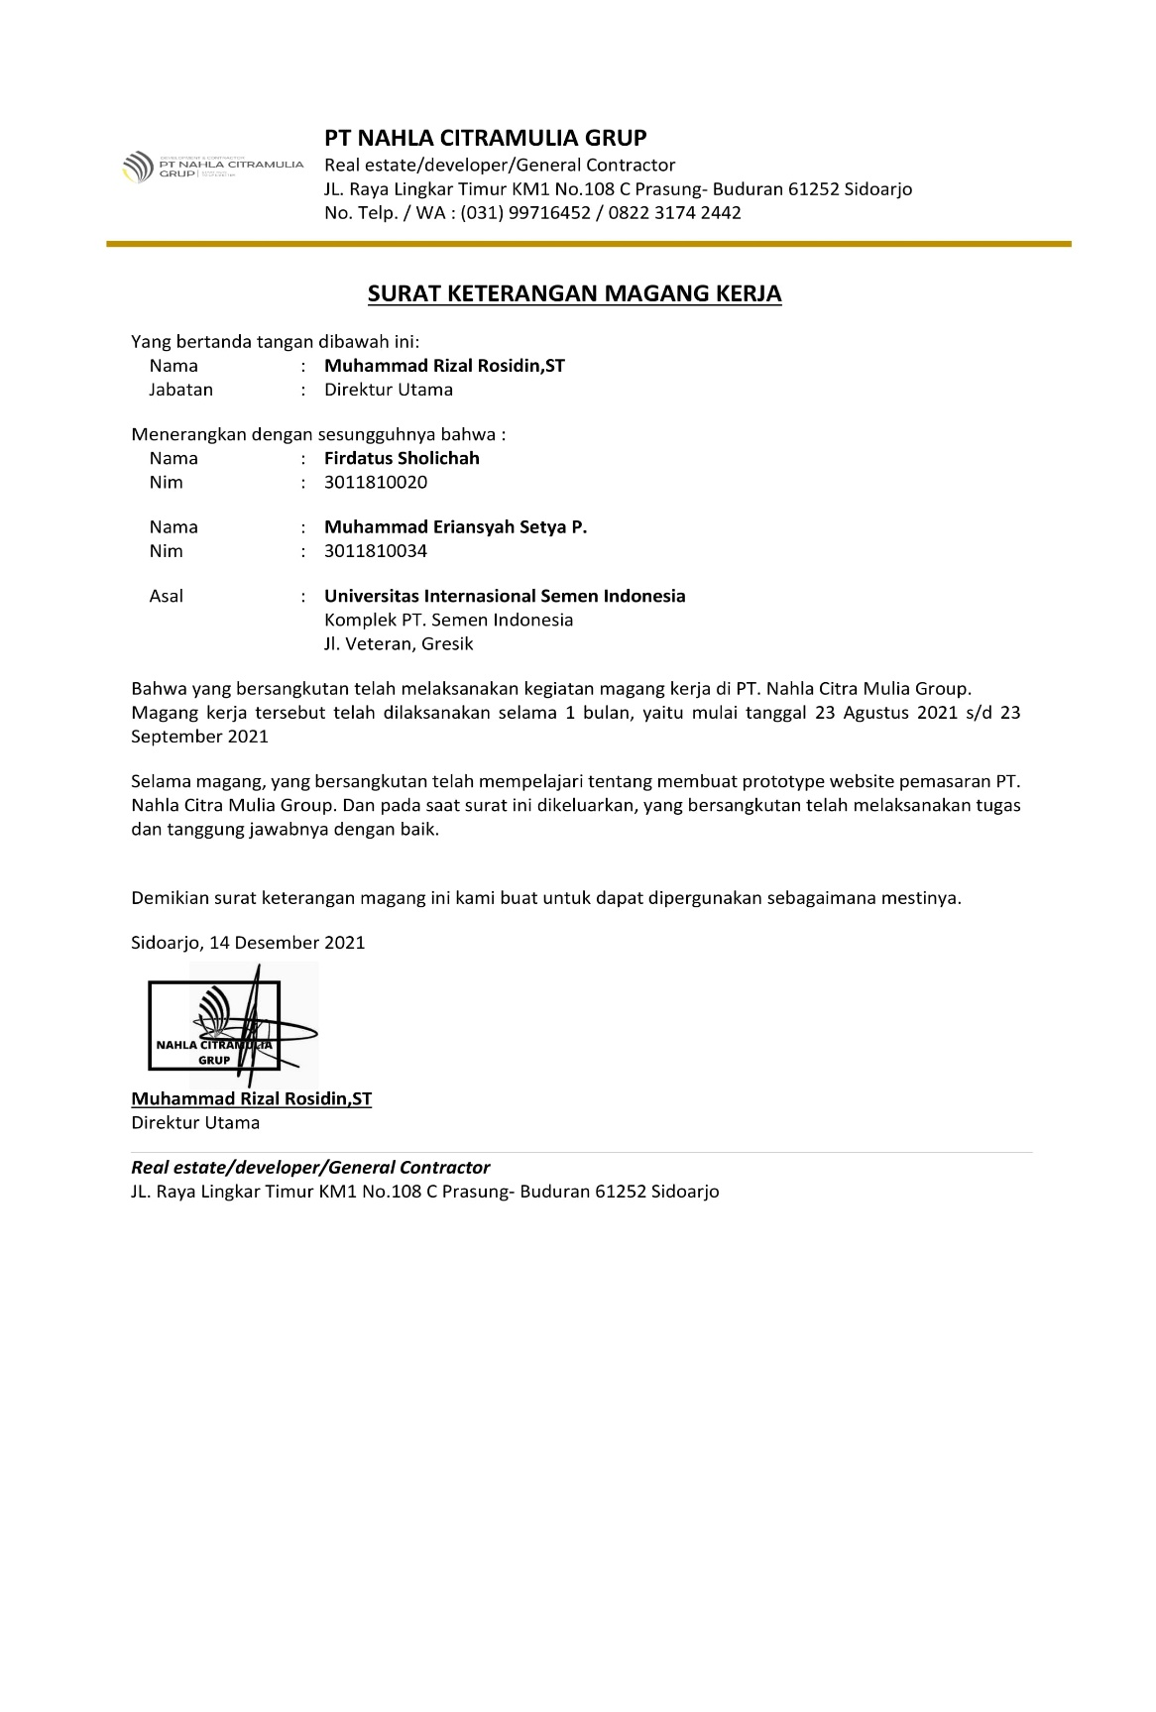
- Dokumentasi Kegiatan
